الجمهورية الجزائرية الديمقراطية الشعبية
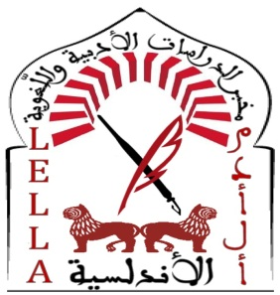
وزارة التعليم العالي والبحث العلمي
جامعة أبي بكر بلقايد - تلمسان
مخبر الدراسات الأدبية واللّغوية الأندلسية
ـــــــــــــــــــــــــــــــــــــــــــــــــــــــــــــــــــ
استمارة المشاركة في الملتقى الوطني
استعادة الأندلس في الرواية الجزائرية المعاصرة
((نوستالجيا الفردوس المفقود، ورحلة البحث عن يوتوبيا جديدة..))
الاثنين 20 أبريل 2020
ـــــــــــــــــــــــــــــــــــــــــــــــــــــــــــــــــــــــــــــــــــــــــــــــــــــــــــــــــــــــــــــــــــــــــــــــــــــــــــــــــــــــــــــــــــــــــــــــــــــــــــــــــــــــــــــــــــــــــــــــــــــــ

الاسم الكامل: ..................
المؤهل العلمي: ..................
الرتبة العلمية: ..................
التخصص: ..................
المؤسسة العلمية: ..................
الهاتف: ..................
البريد الالكتروني: ..................
محور المداخلة: ..................
عنوان المداخلة: ..................
الملخص:
..................

الكلمات الدّالة: ..................
مصادر ومراجع البحث (قائمة موجزة): ..................
-
-
-
-
-

